Écrire un message dan un fil de discussion existant

Étape 1 : enter dans le forum
- Sur la page de votre espace de cours, cliquez sur le nom du forum :
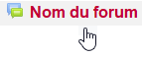

Étape 2 : enter dans un fil de discussion
En cours de construction

